地区ガバナー紹介
地区ガバナー・スローガン

紡ぐ友情 織り成す奉仕
ルネサンス OF アクティビティ

平 謙介
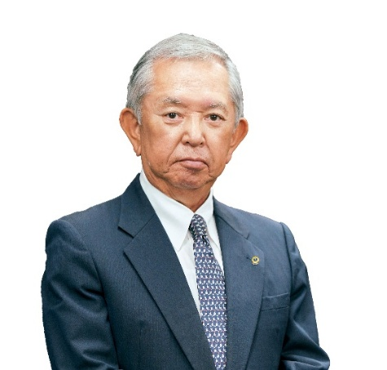
【所 属】 | 福山新市ライオンズクラブ
【生年月日】 | 昭和２４年１１月２５日（７６歳）
【現 住 所】 | 広島県福山市新市町
【現 職】 | クロダルマ株式会社代表取締役会長
【最終学歴】 | 慶應義塾大学経済学部卒業

【ライオン歴】 | 1989年10月 福山新市ライオンズクラブ入会  1995-1996年度 クラブ幹事  2008-2009年度 クラブ会長  2011-2012年度 １R3Z ZC  2024-2025年度 336-地区 第二副地区ガバナー  2025-2026年度 336-地区 第一副地区ガバナー
